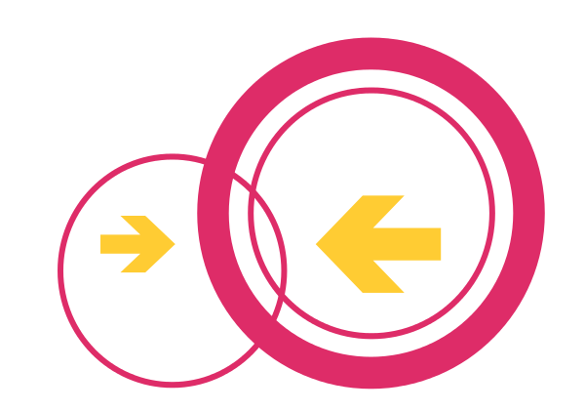
Kurzinformation zu Ihrem Freifunk-Router
Bitte vor der ersten Inbetriebnahme lesen

Was macht mein Freifunk-Router eigentlich?
Bevor sie ihren neuen Freifunk-Router einrichten und aufstellen, möchten sie vielleicht wissen, welche Aufgaben das Gerät überhaupt erfüllt. Hier sind die drei wichtigsten Funktionen kurz erklärt.

1. Verschlüsselte Internetverbindung zu den Freifunk-Servern herstellen
Sobald ihr Freifunk-Router startet, versucht er über ihren Internetanschluss eine verschlüsselte Verbindung - einen sogenannten VPN-Tunnel - zu den Freifunk-Servern, auch Supernodes genannt, aufzubauen. Dieser Vorgang macht sie nach außen hin anonym und schützt sie so z. B. vor Abmahnungen auf Basis der Störerhaftung.

2. Andere Freifunk-Router in der Nähe suchen und verbinden
Die intelligente Freifunk-Firmware sucht im Betrieb nach anderen Freifunk-Routern in der Nähe. Findet sie geeignete Router in der Funkreichweite ihres Geräts, verbinden diese sich automatisch in einem Mesh oder auch Maschen-Netzwerk. Über dieses vermaschte Netzwerk können sich mehrere Freifunk-Router z. B. eine Internetverbindung teilen, ohne dass jedes Gerät einzeln an das Internet angeschlossen werden muss.

3. Offenes und freies WLAN bereitstellen
Ihre Besucher, Gäste oder Kunden sehen nach der Inbetriebnahme des Freifunk-Routers auf ihrem Smartphone, Tablet oder Laptop ein neues WLAN namens Freifunk. Einfach antippen oder anklicken und schon sind sie im Freifunk-Netz. Da Freifunk ein offenes Netzwerk ist, werden keine Passwörter, Gutscheine oder sonstige Anmeldeformalitäten benötigt.

Lizenzhinweise für die Freifunk-Firmware
Die Troisdorfer Freifunk Firmware ist Freie Software. Sie basiert auf dem Gluon Framework [1] und OpenWrt [2] und darf nach den Bestimmungen der GNU General Public License (GPL) [3] weiterverteilt und verändert werden.

Auf Anfrage stellen wir auf dem Postwege eine CD mit einer maschinenlesbaren Kopie des kompletten Quelltext der Firmware zur Verfügung. Wir behalten uns vor, hierfür einen Unkostenbeitrag in einem nach der GPL zulässigen Rahmen zu erheben. Bitte wenden Sie sich hierfür per Email an kontakt@freifunk-troisdorf.de.

Darüber hinaus bieten wir Ihnen maschinenlesbare Kopien der Quelltexte auf unserer Webseite http://www.freifunk-troisdorf.de/sourcecode an. Dort finden Sie auch Hilfestellungen zum Kompilieren des Quelltextes.

Es besteht KEINERLEI GEWÄHRLEISTUNG für die Firmware, soweit dies gesetzlich zulässig ist.

Bitte Beachten Sie den Text der GNU General Public License für weitere Informationen.

[1] https://github.com/freifunk-gluon/gluon
[2] https://openwrt.org/
[3] https://www.gnu.org/licenses/gpl-2.0.html

Kurzinformation zu Ihrem Freifunk-Router
Bitte vor der ersten Inbetriebnahme lesen

Wie schließe ich meinen Freifunk-Router an?
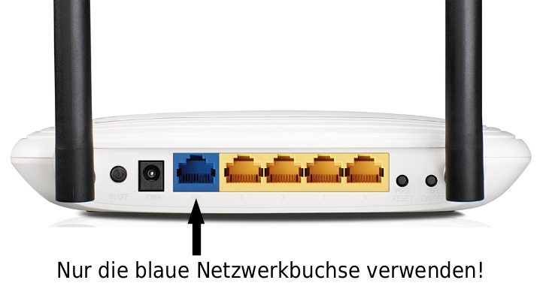
Bitte nutzen sie das beigelegte Netzteil, um das Gerät mit Strom zu versorgen. Für den Anschluss an das Internet schließen sie den Freifunk-Router mit dem Netzwerk Kabel an den Router an, der ihnen von ihrem Internetprovider zur Verfügung gestellt wurde (z. B. AVM Fritz!Box oder Speedport). Der richtige Anschluss an ihren Freifunk-Router ist die blaue Netzwerkbuchse mit der Kennzeichnung WAN. Lassen sie die gelben Netzwerkbuchsen an ihrem Freifunk-Router im normalen Betrieb frei, eine falsche Verkabelung wird zu Störungen in ihrem Heimnetzwerk führen. Um möglichst viele Nutzer zu erreichen, stellen sie ihren Freifunk-Router in Außennähe auf, z. B. auf einem Fensterbrett, in der Auslage eines Schaufensters oder an einem ähnlichen Ort.

Unterschied zu anderen offenen Netzwerken
Freifunk ist ein dezentrales freies und offenes Netz, das keine Nutzungsentgelte oder Benutzerdaten erhebt. Anders als bei vielen anderen WLAN-Diensten ist der Zugang durch jeden unbegrenzt nutzbar. Freifunk ist nicht kommerziell und wird von Bürgern aufgebaut und betrieben.

Warum hafte ich nicht?
Die Verbindung der Freifunk-Router zum Internet läuft verschlüsselt über Server des Freifunk Rheinland e. V.. Das bedeutet, dass nach außen nur IP-Adressen (also die zu identifizierende Kennung) des Freifunk Rheinland e. V. als registrierter Provider sichtbar sind. Damit genießt Freifunk das Providerprivileg, welches die Störerhaftung aufhebt. Dass eine Leitung ihres Internetproviders genutzt wird, ist dafür nicht von Relevanz. Eine Zuordnung von Vereins-IP-Adressen zu einzelnen Routern kann im Nachinein nicht mehr vorgenommen werden, da solche Daten nicht gespeichert werden. Das ist übrigens auch für Provider wie die Telekom etc. nur zu Abrechnungszwecken gestattet (Vorratsdatenspeicherung ist in Deutschland verboten).

Was viele nicht wissen
Freifunk-Rheinland ist ein eingetragener und gemeinnütziger Verein. Die Server des Vereins stellen das Rückgrat für das Freifunk-Netz dar. Die Wartung und Erweiterung der Infrastruktur verursacht Kosten. Wenn ihnen Freifunk gefällt, wäre eine Mitgliedschaft oder zumindest eine Spende sehr hilfreich. Weitere Informationen hierzu finden sie auf www.freifunk-rheinland.net.

Kontoinhaber: Freifunk Rheinland e. V.  Kontonummer: 4044542600, BLZ 43060967  GLS Gemeinschaftsbank eG  IBAN: DE16430609674044542600  BIC: GENODEM1GLS | Und nun viel Spaß mit  Ihrem Freifunk-Router!

